第二十届全国大学生智能汽车竞赛

技术报告



学 校：东北大学秦皇岛分校
队伍名称：TopSpeed
参赛队员：张瑞、李铭远、胡伟、
陈自建、王沛然
带队教师：孙文义
关于技术报告和研究论文使用授权的说明
本人完全了解全国大学生智能汽车竞赛关保留、使用技术报告和研究论文的规定，即:参赛作品著作权归参赛者本人，比赛组委会可以在相关主页上收录并公开参赛作品的设计方案、技术报告以及参赛模型车的视频、图像资料，并将相关内容编纂收录在组委会出版论文集中。

参赛队员签名： 张瑞、李铭远、胡伟、陈自建、王沛然
带队教师签名： 孙文义
日期： 2025.8.15

目录
摘要 1
第一章 机械结构与硬件电路设计 2
1.1机械结构 2
1.2 硬件设计 5
第二章 下位机程序设计 7
2.1 控制器选择与控制系统结构 7
2.2 底盘控制 7
2.3 执行器控制 8
2.4 传感器读取 9
2.5 上位机通信 10
第三章 上位机程序设计 12
3.1 上位机程序框架 12
3.2 模型训练部署流程 13
3.3 模型选择与优化 14

摘要
本文以第二十届全国大学生智能车竞赛“智慧家居”赛项为背景，介绍了参赛智能车系统的软硬件结构及任务实现方案。比赛要求智能车在模拟家庭环境中依次完成物品整理、健康管理、教育辅导、食材获取与烹饪辅助、娱乐互动、老人关照及卫士巡视等任务，并在限定时间内返回基地。参赛车辆以 Jetson Orin Nano 为核心控制平台，结合深度学习视觉识别与多传感器信息融合，实现任务目标检测、文字识别、大模型调用、路径规划与自主导航。系统设计涵盖车体机械结构与驱动方案、电机与舵机控制、电源与传感器电路设计、任务策略规划及视觉算法优化等方面。任务执行过程中，通过视觉识别模块提取关键目标特征，融合编码器与IMU数据实现位置与姿态估计，采用PID控制闭环调整行进速度与舵机转向，并针对不同任务场景设计特定的执行策略与末端执行机构。
关键词：智慧家居，Jetson Orin Nano，文字识别，目标检测，大模型，PID，IMU，多任务执行

机械结构与硬件电路设计

1.1机械结构
由于经费有限，我们没有选择直接购买官方车模，而是仅购买了指定的电机，单独购置了符合要求的上位机板卡，自制了车模结构。车模采用SolidSorks设计，由玻纤板、碳纤板、钣金铝板、3D打印零件搭建构成。可分为底盘、Z轴平台、四自由度机械臂、弹射装置四部分。整车如下图所示。
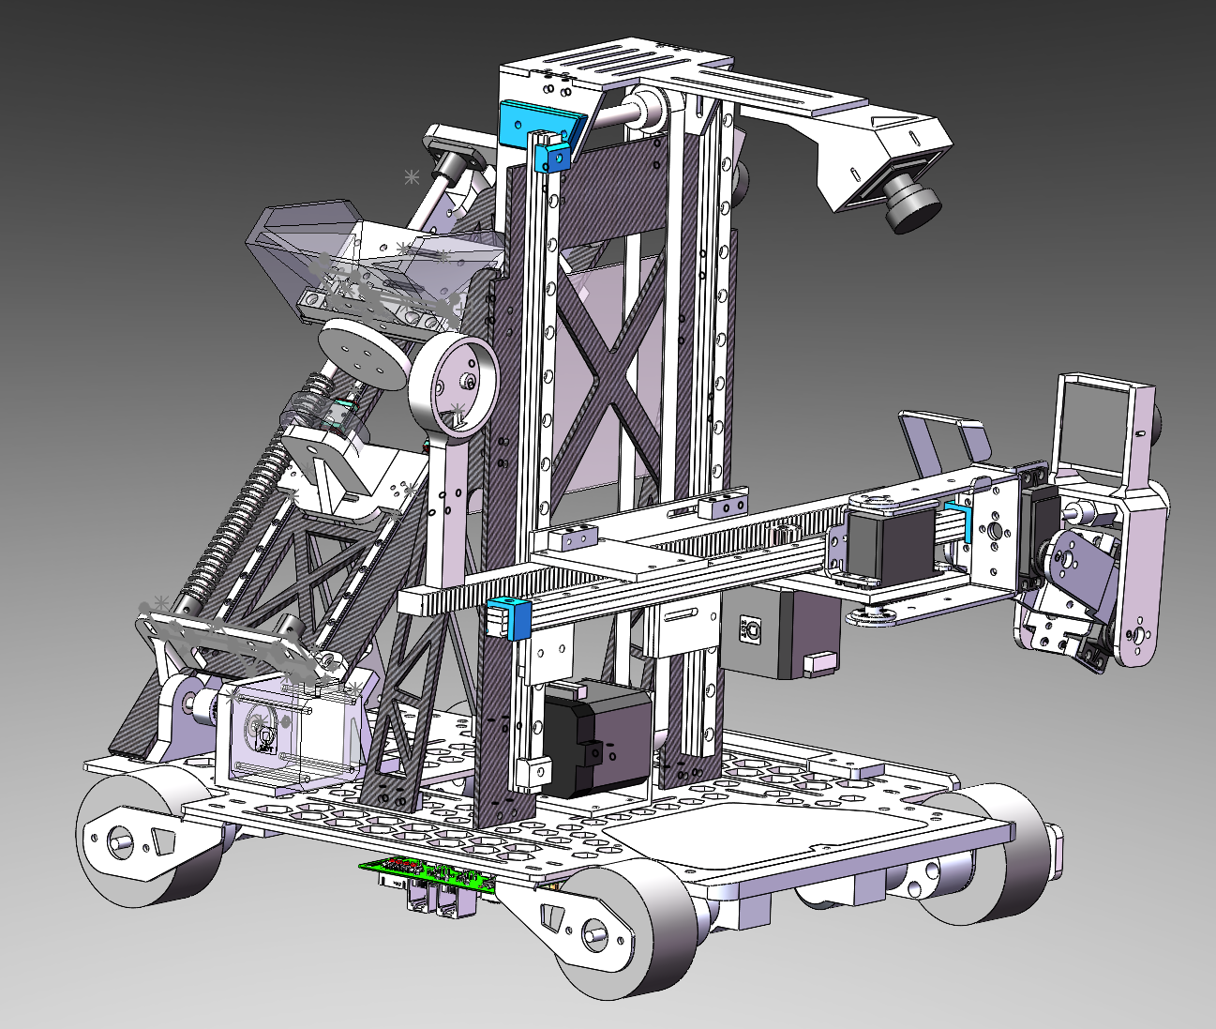

- 底盘
底盘面采用镂空处理的玻纤板，上方安装其他机械装置，下方固定自制电路板。电机通过钣金弯折的铝板与底盘固定，具有良好的承重能力。
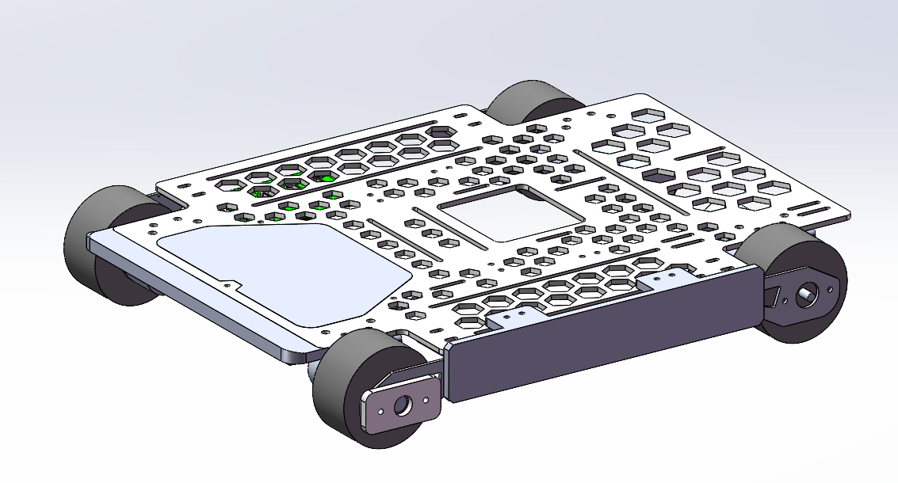
- Z轴平台及四自由度机械臂
该部分为车模的主要活动部分。Z轴平面为切割加工的玻纤板，底部安装有步进电机驱动同步带控制机械臂高度。四自由度机械臂由步进电机和舵机控制，可灵活吸取任务方块。
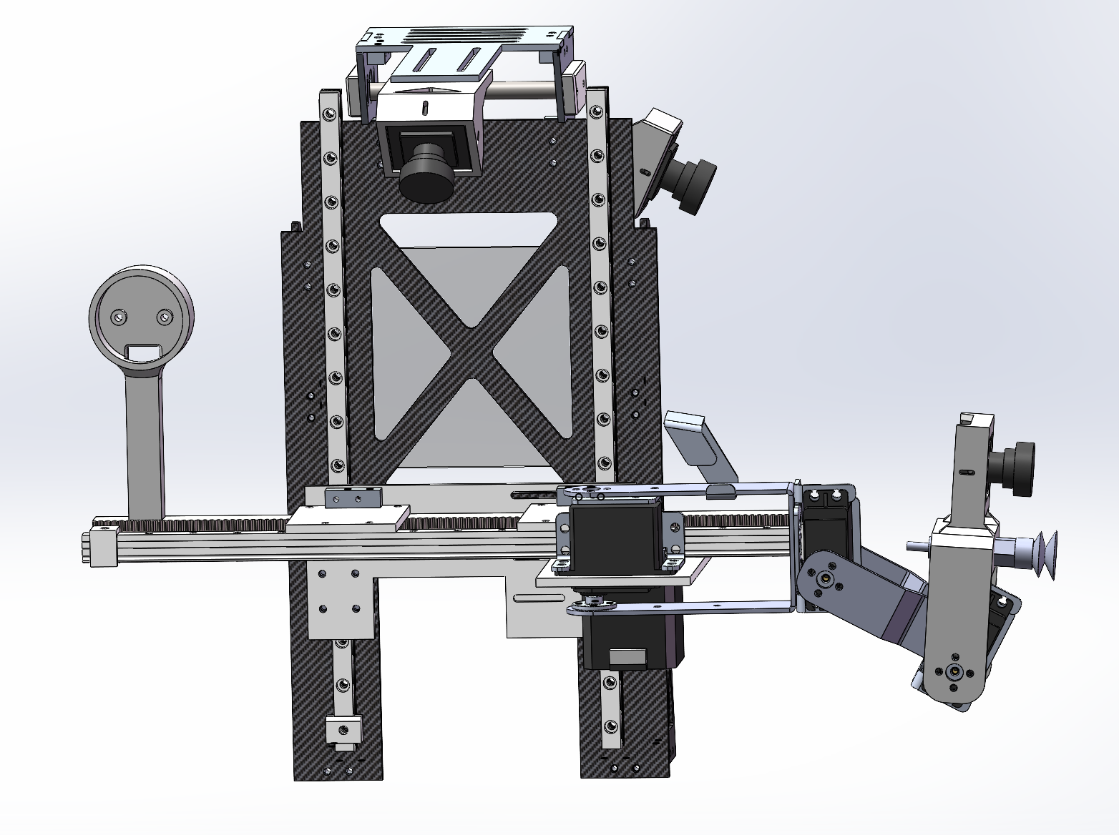
- 弹射装置
弹射装置与Z轴平台类似，由底部步进电机驱动电磁铁牵引装有沙包的滑台，向下移动压缩弹簧蓄力，随后关闭电磁铁即可实现弹射沙包功能。
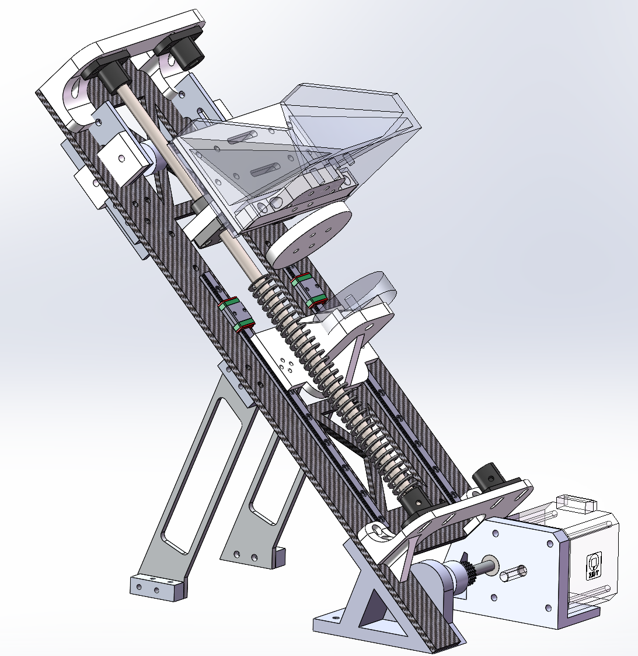

1.2 硬件设计
（1）四路舵机驱动板
该驱动板主要用于给车模上的各个舵机供电，并转发主板的控制信号。采用TI公司的同步降压BUCK芯片TPS54622将电源电源降至5-9V,输出最大电流6A,可通过板上的可调电阻调节输出电压。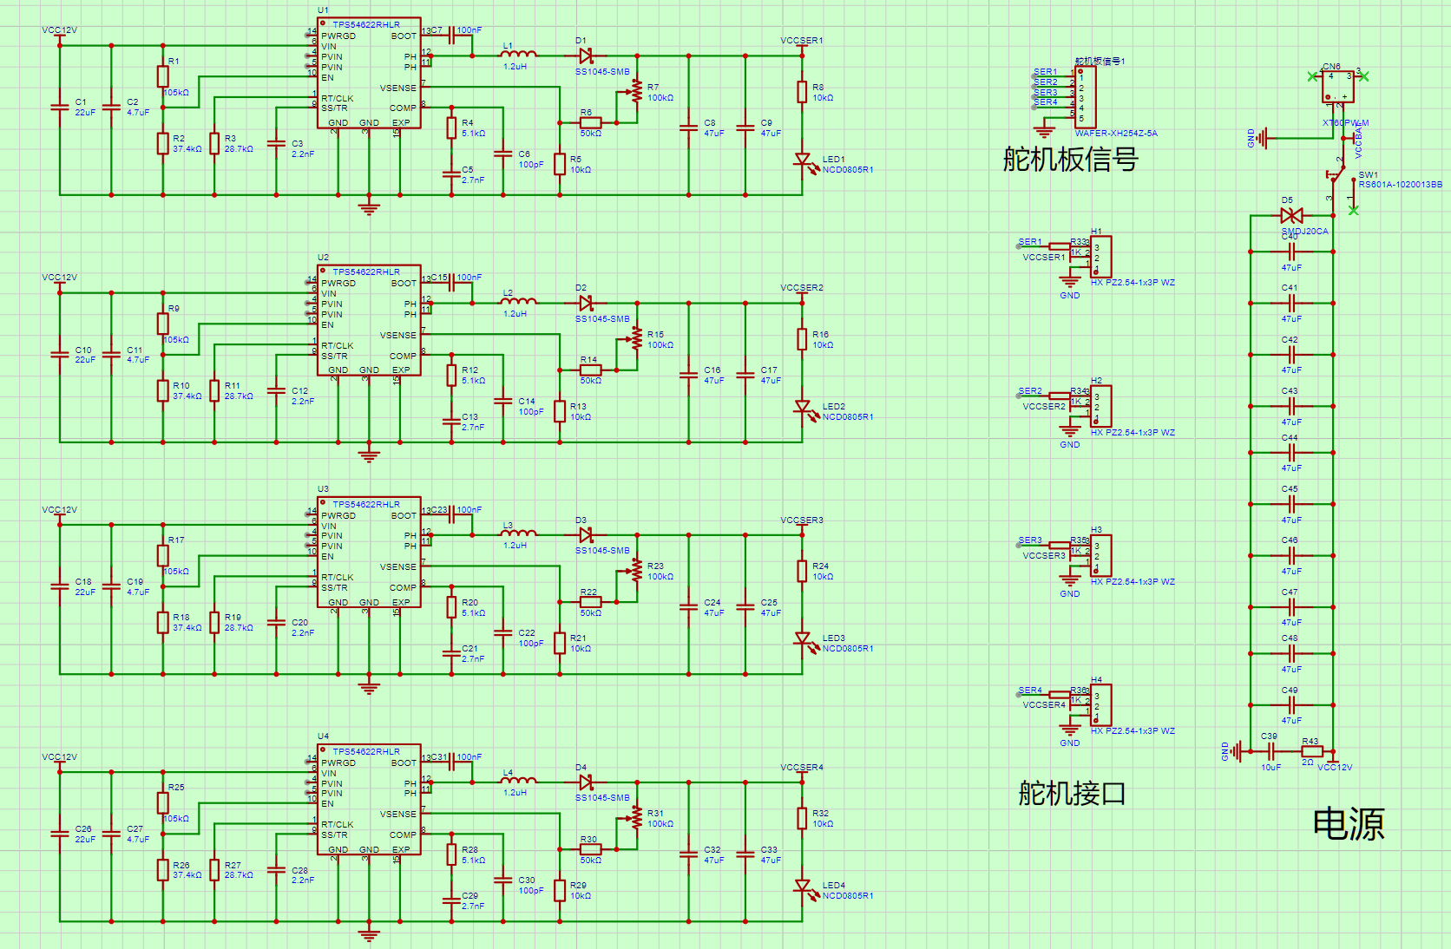
(2)气泵开关板
该板用于控制气泵开通与关断，内置电流检测功能，用于判断是否成功吸得物块。
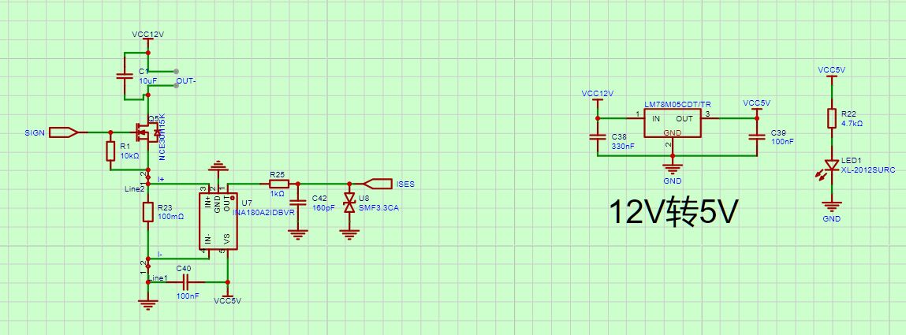

（3）两路有刷驱动板
该板使用四片半桥驱动芯片IR2104驱动八个NMOS构成的两对H桥电路，实现驱动两个有刷电机的正反转和转速调节，车上安装两片驱动板用于驱动四个麦轮。
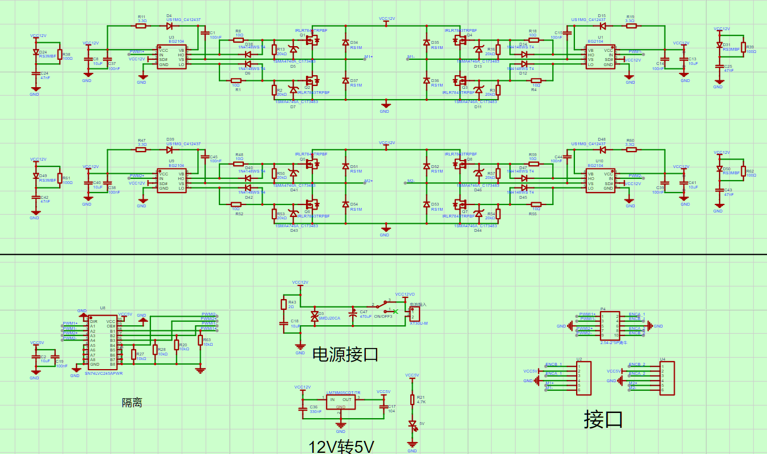
- 下位机主板
下位机主控芯片使用STM32H743IIT6,主板将主控的各个接口引出，并提供各个电源轨连接至各个执行器。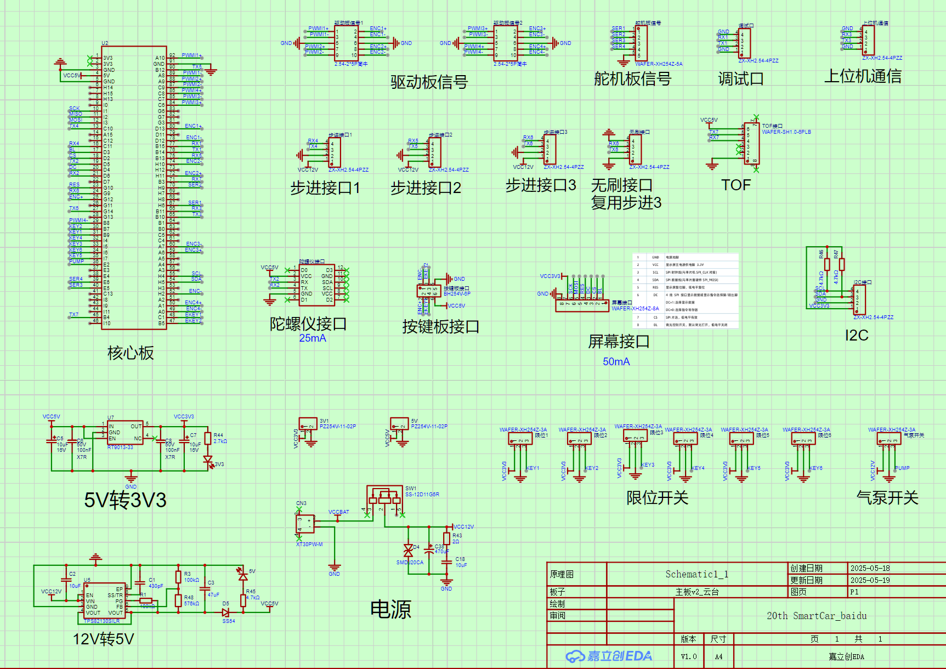

第二章 下位机程序设计

2.1 控制器选择与控制系统结构
由于百度智慧交通创意组任务复杂、执行器数量多，且本队采用自制车模，需要在有限体积与重量约束下实现多任务并行处理。下位机需承担执行器驱动、传感器数据采集与处理、底盘姿态解算、电机闭环控制、以及与上位机的高速数据通信等核心功能。综合运算性能、外设资源、实时性与功耗等因素，我们选用 STM32H743IIT6 单片机作为下位机主控。
STM32H743IIT6 采用 480 MHz 高性能 Cortex-M7 内核，具备单精度与双精度 FPU、L1 Cache 以及 DSP 指令集支持，可显著提升复杂运算（如姿态解算、信号滤波、控制算法）的实时性能。芯片内置 1 MB SRAM 与丰富的外设接口，包括高速 ADC、多个 SPI/I²C/UART 接口、CAN 总线以及高分辨率定时器，可同时满足多路传感器采集、舵机与电机 PWM 驱动以及与上位机的高速数据交互需求。
下位机程序大致分为几个部分：底盘控制、执行器控制、传感器读取、上位机通信。

2.2 底盘控制
我们设计的智能车采用四麦克纳姆轮（Mecanum Wheel）驱动方案，四个轮子均由 25GA 闭环减速直流电机驱动，通过独立控制每个电机的转速与转向，实现车体在平面上的全向运动。
（1）麦轮驱动
麦克纳姆轮的轮面上分布有一定角度（通常为 45°）的滚轮，这些滚轮的转轴与车轮旋转平面成一定夹角，使车轮旋转时产生两个分速度分量：
一个沿车体纵向（前后方向），
一个沿车体横向（侧向方向）。
通过合理组合四个轮子的旋转方向和速度，这些分速度可以在平面上矢量叠加，从而实现以下运动模式：
前进/后退：四轮转向相同、转速相等，分速度叠加为纯纵向运动。
平移（左右横移）：左右两侧车轮转向相反，分速度叠加为纯横向运动。
旋转（原地转向）：对角线车轮转向相同且与另一对相反，形成绕车体中心的旋转力矩。
任意方向斜移：四轮转速按特定比例组合，分速度在平面上叠加为任意方向的直线运动。
（2）电机闭环控制
为配合硬件部分基于 H 桥全桥的有刷电机驱动方案，下位机采用定时器输出两路 1 kHz 的 PWM 信号控制单个电机的正反转与转速调节；同时，利用定时器的编码器模式对电机自带的正交编码器信号进行解码。系统每 5 ms 进行一次速度采样、PID 运算及 PWM 占空比更新，确保控制环路的实时性与稳定性。
在调试过程中发现，25GA 系列直流减速电机的编码器线数较低，尤其在低速运行时，速度分辨率不足，导致闭环控制响应不够平滑。针对这一问题，我们在编码器解码中采用 AB 相上下沿均计数的四倍频模式，将有效分辨率提升至原来的四倍，从而改善了低速下的速度检测精度与控制效果。
在控制策略上，系统采用串级 PID 控制结构：
- 最内环为电机速度环，基于编码器反馈实现精确的转速控制；
- 中间环为电机位置环，根据目标位移与实际位移的差值调整速度指令，实现平稳的定位控制；
- 最外环为车身姿态环，利用 IMU 与编码器融合的姿态解算结果，维持或调整整车的运动方向与姿态稳定性。
通过合理的参数整定，使得各环节在动态响应与稳态精度之间取得平衡，底盘在高速直行、精确定位、急停与姿态保持等多种工况下均表现出良好的控制性能，既保证了任务执行的效率，又提升了运动过程的稳定性和可控性。

2.3 执行器控制
今年的赛题同样需要多样的末端执行器来完成各种任务，比如“房屋整理
”任务就需要类似机械臂这样的在XZ方向上自由度较高的执行器；又如“娱乐互动”就需要类似弹弓的弹射装置进行沙包的发射。从下位机视角来看，我们使用到的执行器大致分为几个类型：（1）使用PWM信号驱动的数字舵机，主要用于云台上的机械臂末端姿态控制；（2）使用串口控制的，集成闭环驱动的步进电机，主要用于云台的XZ轴运动、弹射装置的蓄力；（3）使用开关量控制的执行器，如电磁铁、气泵；（4）使用特殊串行协议控制的执行器，如ws2812驱动的RGB彩灯。
数字舵机的控制非常简单，和底盘电机一样，使用定时器产生50HZ的PWM信号就可以驱动，我们为了提高舵机的控制精度，配置定时器输出脉冲周期为50000个定时器周期，意味着从软件上舵机打角有着极高的精度（尽管物理上舵机应该达不到这个精度）。舵机的转角和脉宽大致呈线性关系，因此我们对每个舵机的左右中极限进行标定后，在需要的角度上进行线性插值就能得到目标的位置。
步进电机我们选用了张大头的集成闭环驱动的成品步进电机，这也减轻了我们的工作量。集成闭环驱动可以直接通过串口进行速度环、位置环的指令控制，还支持堵转保护、就位响应、多机同步控制等功能，我们为了提高控制效率，减少丢包，为每个步进电机都配备了专用的串口，并通过ACK指令保证与步进电机之间通信的可靠。
开关量控制的执行器只需要任意的IO就可以进行控制，比如气泵和电磁铁只有工作与不工作的两种状态，配合硬件设计的数字开关，就能实现使用单片机控制高电压大功率执行器。
ws2812是比较特殊的一个执行器，应用在“健康管理”任务中，原来的设计是使用四个物理标识，通过旋转来实现“举旗”，但是这样的方案比较费事，也太占空间了，后来询问主办方后得知可以使用RGB灯牌来代替物理标志，于是我们选用了ws2812驱动的彩色LED显示不同的颜色。ws2812采用特殊的串行协议进行控制：将每一个灯需要显示的颜色通过RBG编码后，按照灯的物理顺序排列成一长串指令，然后通过单线串行信号口发送给第一个ws2812模块，这个芯片会自动截取开头的一段指令，然后将剩下的指令转发给下一个模块，于是就实现了同时控制多灯的功能。我们使用的灯牌是7个灯珠串行控制，需要将合成的二进制编码通过一个IO发送出来，如果使用定时器中断+CPU手动控制IO，会非常浪费CPU资源，但是这种特殊协议又没有专用的硬件收发器，因此我们使用定时器触发DMA对IO的影子寄存器写入预先编码好的二进制信号，能够实现自动、几乎无开销的驱动。

2.4 传感器读取
我们使用到的传感器包括用于姿态测量的IMU、用于云台复位的限位开关、用于气泵吸附检测的ADC电流采样、以及用于测速的编码器。
IMU我们也使用成品的带解算的模块，相比较我们在竞速组使用的IMU963RA，不需要下位机进行四元数姿态解算，节约了下位机控制器的算力，只需要使用串口按照厂家给出的协议读取角度就行了。我们主要获取的是IMU的YAW轴数据，用于车辆航向对正和出环岛判断。
限位开关主要用于和步进电机配合进行位置校准。由于步进电机使用的是磁编码器，仅具有单圈绝对编码的能力，在云台运动过程中步进电机需要旋转数圈，此时重新上电后就会丢失绝对位置，且连续运行后同步带轮、齿轮齿条有可能发生错位。为了使得每次上电后都能使云台复位到确定的状态，我们在Z轴云台的上下极限、X轴云台的左右极限、弹射装置的上极限都增加了微动开关，每次上电后都会使云台向一个方向慢速运动，撞到限位开关后清除绝对位置、复位云台。
气泵主要用于吸附搬运物块，对于上位机的任务控制而言，知道是否吸取到物块十分重要，虽然气泵本身并没有吸附检测的功能，但我们还是设法实现了精准的吸附检测。经过我们的测量，气泵空载工作时电流较稳定并呈小幅度脉动，这是因为活塞式气泵的驱动电机在不同位置受到的阻力大小不同，当吸附上物块后，气泵在各个位置上的阻力差别进一步变大，从电流上看就是电流脉动变大，而且吸附得越紧、气流量越小、在做功行程下的阻力越大、电机的负载越大、电流也就越大。我们通过采样电阻将气泵的开关板上通过的电流转化为电压量、用单片机的ADC口进行读取，就能捕捉到这一细微的变化，对气泵电流脉动幅度进行运算后，就能得到气泵的“吸附程度”。
编码器的读取，在“底盘控制”部分已经提过了，此处不再赘述。

2.5 上位机通信
使用上下位机结构完成任务的意义就在于利用下位机低延迟、高精度的控制周期和丰富的IO与外设，那么一个合格的下位机在上位机眼中就应当是“执行器指令集散中心”，应当对各种执行器进行高程度的抽象，将上位机从繁杂的底层控制中解放出来，提供统一、有序的接口。
我们设计的上下位机通信在数据链路层采用UART，这种通信协议部署简单，应对我们这种数据量不大的纯指令性的通信需求绰绰有余，再加上合理的校验与ACK机制，能够保证上位机的需求均得到满足。
在应用层，通常有两种打包方式，即json或者纯字节流协议，前者的优势在于可读性强，载荷内容可以被人直接识别，缺点就是信息量较低。因此我们选用纯字节流协议。约定一个数据包按照帧头-指令-载荷长度-载荷-校验-帧尾的方式排列，为上位机提供底盘控制、执行器控制、传感器数据请求等等指令接口，并配有相应的ACK指令，会返回收到的指令类型及其校验值，保证丢包能得到处理。
下位机的所有任务都采用非阻塞方式进行，所有通信都使用发送与接收中断配合软件FIFO、状态机进行，包括底盘控制、执行器控制，都是非阻塞的，以保证通信的可靠。

第三章 上位机程序设计

3.1 上位机程序框架
3.1.1 整体架构
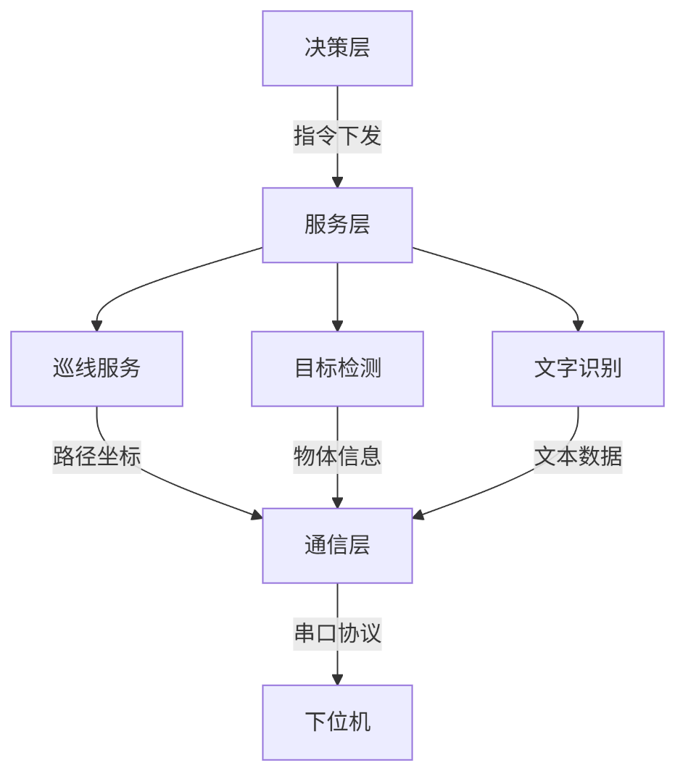
上位机采用分层模块化架构，分为控制层、任务层、服务层和硬件层四个核心层级。控制层由main_task主控模块实现系统总调度，负责硬件初始化、线程管理和全局状态监控；任务层通过TaskManager模块管理任务队列，实现优先级调度机制，支持任务中断与恢复；服务层包含巡线检测、目标识别和摄像头管理等独立进程化功能模块；硬件层则通过串口控制器实现对电机、机械臂等执行机构的精准控制。该架构通过层级解耦确保系统可扩展和可维护。
3.1.2 核心工作机制
核心工作机制基于多线程协同与事件驱动模型。主控线程负责监控系统状态，任务线程处理具体指令执行，服务线程运行视觉算法模块，日志线程实现异步记录。通信架构采用ZeroMQ实现跨进程数据交换，同时通过JSON文件实现任务状态持久化存储，配合全局run_flag同步标志位构建异常恢复机制，确保系统在意外中断后可快速恢复。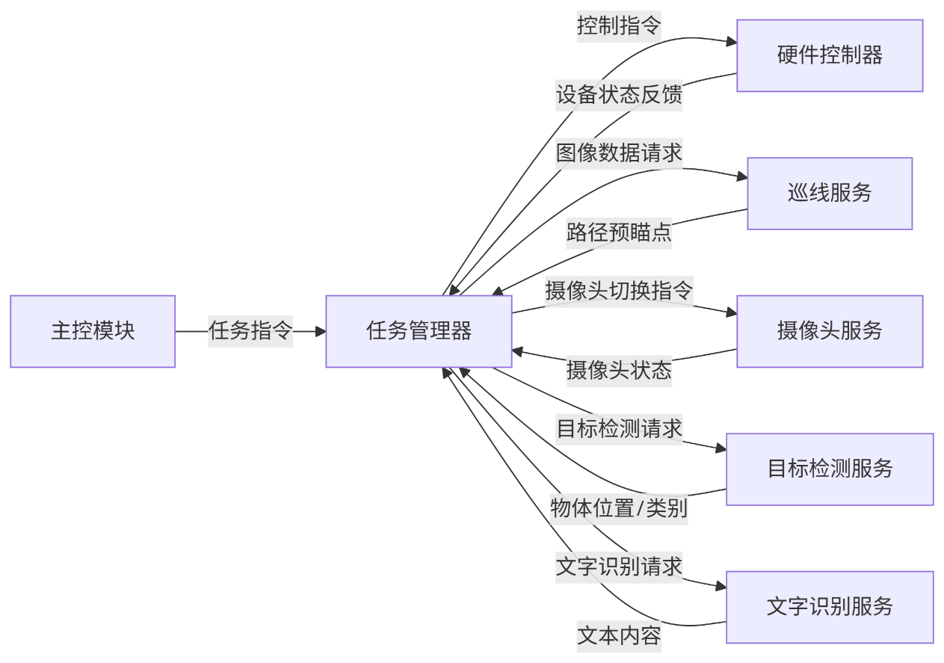
3.1.3 关键设计特性
关键设计特性体现在三方面：事件驱动机制通过文件信号（如start_task_flag.txt）、硬件信号（紧急停止）和定时轮询（1秒周期）触发系统响应；安全控制体系采用双级终止保障（SIGTERM/SIGINT信号处理）、硬件指令互斥锁和上下文管理器防止资源泄露；服务化架构使各功能模块独立运行，支持摄像头热切换等关键操作，配合TOML配置文件实现端口号、超时参数等关键设置的动态加载。系统工作流程分为四个阶段：初始化阶段加载配置并恢复任务状态；运行阶段监控文件信号触发任务链；中断阶段响应暂停指令并安全释放硬件资源；终止阶段实现线程优雅退出。全流程通过处理频率限流（50ms间隔）、图像数据即时释放、非阻塞通信协议等优化措施，确保在Jetson Orin Nano边缘设备上的高效运行，最终达成硬件控制与智能决策的解耦设计

3.2 模型训练部署流程
3.2.1 训练环境与数据准备
训练全程基于飞桨AI Studio平台完成，采用预置的PaddlePaddle 2.5.2 GPU环境，集成PaddleDetection开源套件以保障算法一致性。数据集按COCO标准格式组织，涵盖28类目标标注数据，共拍摄了五千余张数据集，通过数据预处理流程提升数据质量：首先执行图像尺寸归一化至480×480分辨率，随后应用多阶段增强策略，包括MixUp混合增强（混合系数α=1.5）、随机水平翻转（概率50%）、色彩空间扰动及随机裁剪，有效模拟复杂光照变化与遮挡场景，增强模型泛化能力。
3.2.2 模型训练与监控
采用PP-YOLOE+_S模型架构，加载COCO预训练权重加速收敛。训练超参数设置为初始学习率0.001、动量优化器、批量大小32，总训练轮次300 epoch。训练过程中启用VisualDL可视化工具实时监控关键指标，包括分类损失、定位损失及mAP变化趋势，每10个epoch保存检查点以应对训练中断风险。通过动态学习率衰减策略（余弦退火算法），在训练后期微调参数以逼近全局最优解。
模型训练这里要注意训练过程中保存模型的频次不要太高，要关注AI Studio平台的环境信息，总硬盘容量不要超过其最大容量，否则会出现训练到一半平台闪退的情况，而且再打开时会加载不出来。
3.2.3 模型验证与部署导出
训练结束后使用独立验证集评估模型性能，以mAP@0.5:0.95作为核心指标验证泛化能力。最优模型通过PaddleDetection工具链导出为部署专用格式，生成包含计算图结构的model. pdmodel、模型参数的model.pdiparams及预处理配置文件infer_cfg.yml，三者共同构成Paddle Inference引擎的标准化输出。这里导出的格式PaddlePaddle 3.0.0与之前的版本有区别，可以根据自身需要切换版本导出，我这里使用的都是之前的版本导出的静态图模型。

3.3 模型选择与优化
目标检测模型选型与优化方面，针对工业场景中的实时检测需求，系统对比了四类主流模型的性能表现。RT-DETR-R50模型达到最高mAP精度，但其推理速度太低，且154 MB的模型体积显著增加部署成本；YOLOX-S模型精度难以满足复杂场景要求；PicoDet-S模型虽具备极致的速度和9.8 MB超小体积，但其对关键目标漏检风险较高。综合评估后选定PP-YOLOE+_S作为核心检测模型，其在V100 GPU上实现mAP精度与推理速度的平衡，34.3 MB模型体积适配边缘设备存储限制，其原生支持PaddlePaddle生态的特性可避免跨框架转换带来的性能损耗。该模型通过GPU端的Paddle Inference引擎部署，启用TensorRT加速提升推理速度，满足比赛的实时性要求。
巡线模型架构设计采用基于ResNet-18的定制化方案。特征提取层加载ImageNet预训练权重，保留前17层卷积结构，输出512×7×7维度的特征图，有效捕获赛道边缘轮廓、黄线边界等几何空间特征；全连接层设计为六级降维结构（512→256→128→64→32→2），每层嵌入ReLU激活函数增强非线性建模能力，最终输出归一化图像坐标系下的2维预瞄点坐标（x, y）。训练过程采用L1损失函数直接优化预测点与真实路径的欧氏距离，结合Adam优化器以初始学习率0.001进行100轮训练，每30轮学习率衰减50%，并引入随机亮度调整（±30%）与旋转（±15°）数据增强提升环境适应性。该模型通过GPU加速推理，单帧处理时延控制在3ms以内，支持100 Hz高频路径更新。
文字识别的模型使用的是官方的方案，这里不再赘述，大模型API的调用使用的是ernie-4.5-8k-preview版本，合理设计给大模型的提示词，使大模型能准确快速的得到结果。

